Типовая схема включения модулей питания
СМА100_, СМВ200_
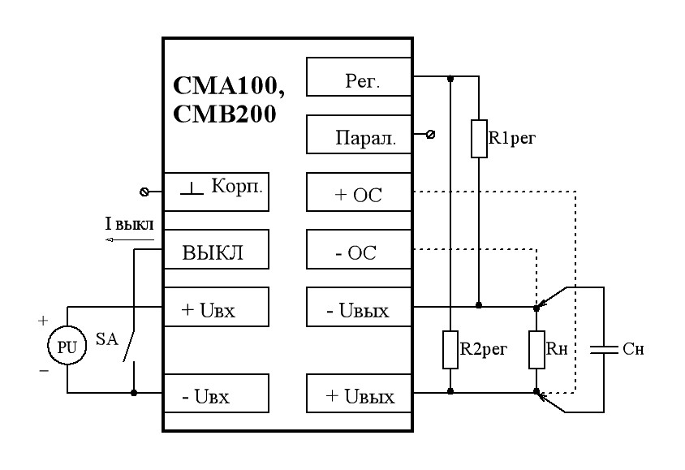

Где: SA – любой механический контакт;
Rн – нагрузка.
Параметры «выключателя»: U < 0,4В, I = 1mА.

При эксплуатации модуля в условиях, не требующих дистанционного выключения, регулировки и обратной связи, вывода «Выкл.», «Рег.» и «+ОС», «−ОС» оставить незадействованными.
Вывод «Парал.» оставить незадействованным.

